ข้อมูล ณ วันที่ 31 มกราคม 2567
รายงานการปฏิบัติราชการประจำเดือน

รายงานการปฏิบัติราชการประจำเดือนมกราคม
ประจำปีงบประมาณ พ.ศ. 2567
สถานีตำรวจภูธรเมืองเพชรบุรี

งานจราจร

2 ม.ค. 2567
เมื่อวันที่ 2 ม.ค.2567 เวลา 12.00 น. ชุดปฏิบัติการจราจร สภ.เมืองเพชรบุรี ได้ดำเนินการอำนวยความสะดวกด้านการจราจร ในช่วงเทศกาลปีใหม่ 2567 บริเวณถนนเพชรเกษม

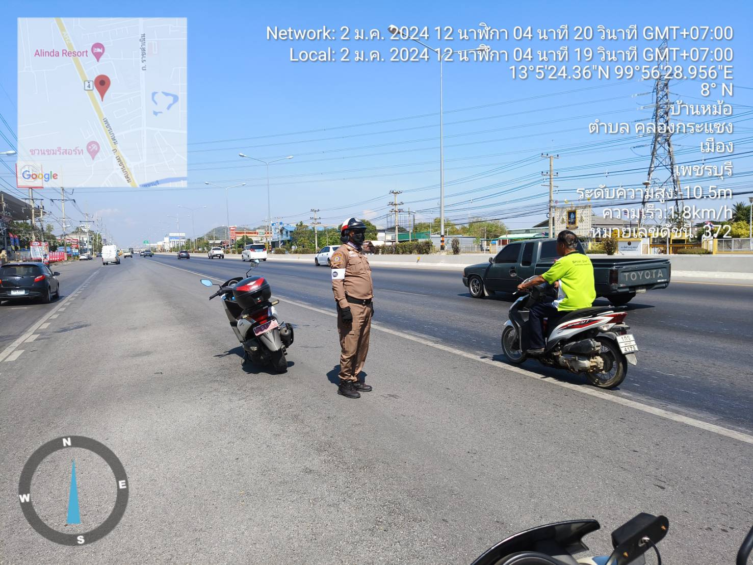

9 ม.ค. 2567
เมื่อวันที่ 9 ม.ค.2567 เวลา 11.00 น. ชุดปฏิบัติการจราจร สภ.เมืองเพชรบุรี ได้ดำเนินการอำนวยความสะดวกด้านการจราจร กรณีเหตุรถบรรทุกกระเบื้องทำกระเบื้องหล่นบนถนน บริเวณโค้งหัวสะพาน

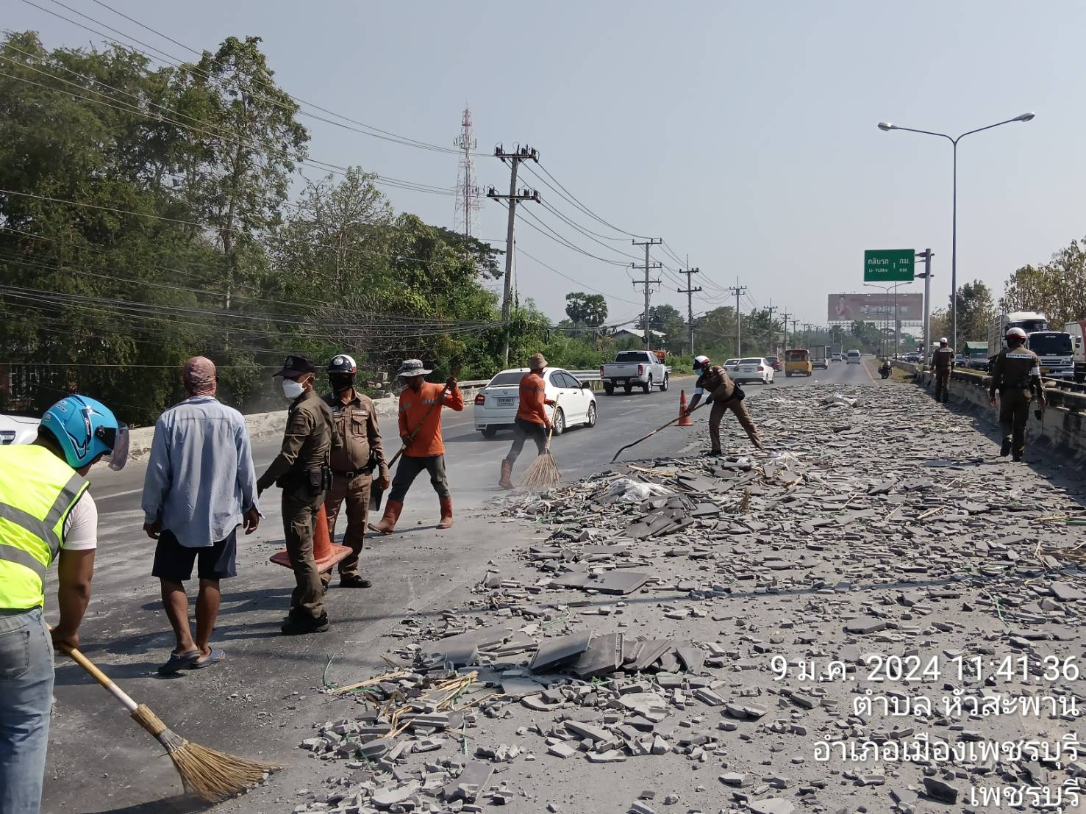

10 ม.ค. 2567
เมื่อวันที่ 10 ม.ค.2567 เวลา 09.00-11.00 น. ชุดปฏิบัติการจราจร สภ.เมืองเพชรบุรี ได้ดำเนินการตั้งจุดตรวจกวดขันวินัยจราจร ตามคำสั่งของผู้บังคับบัญชา

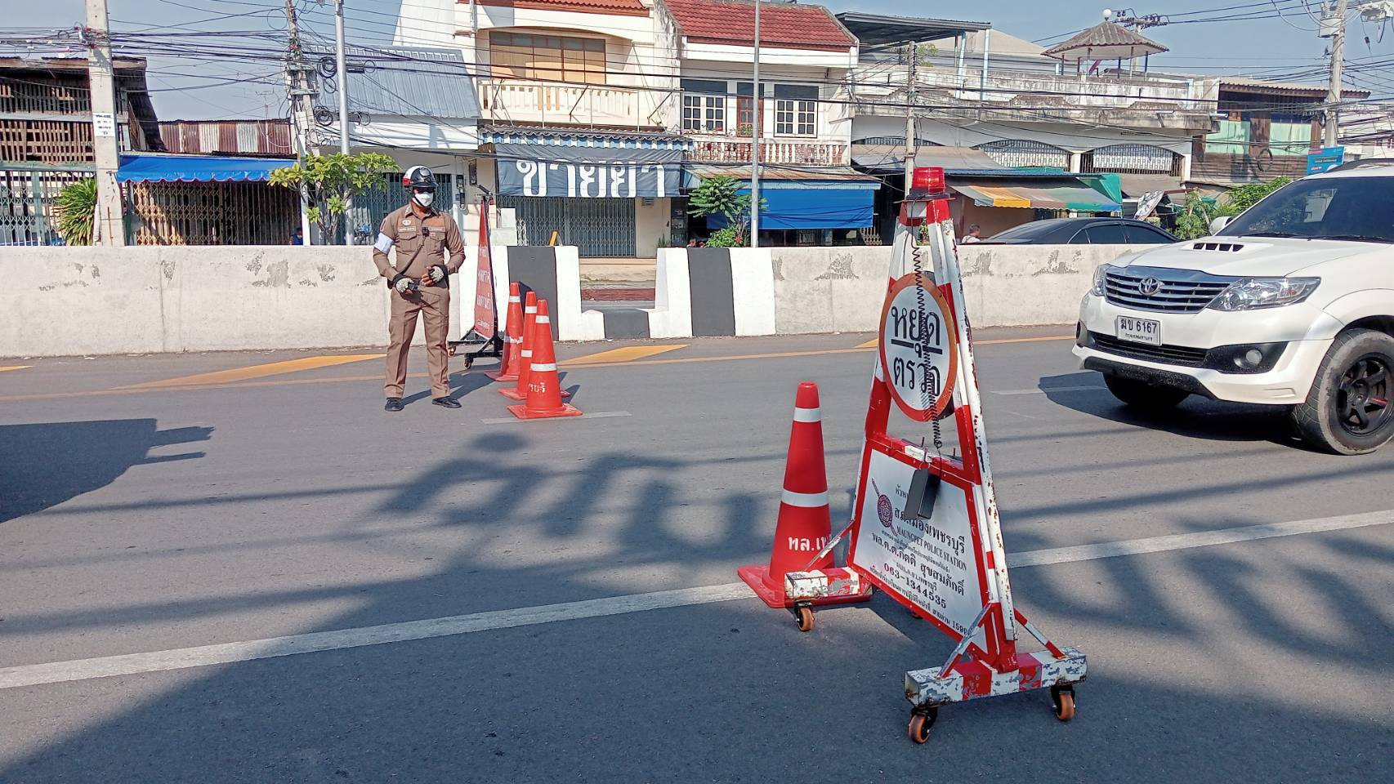
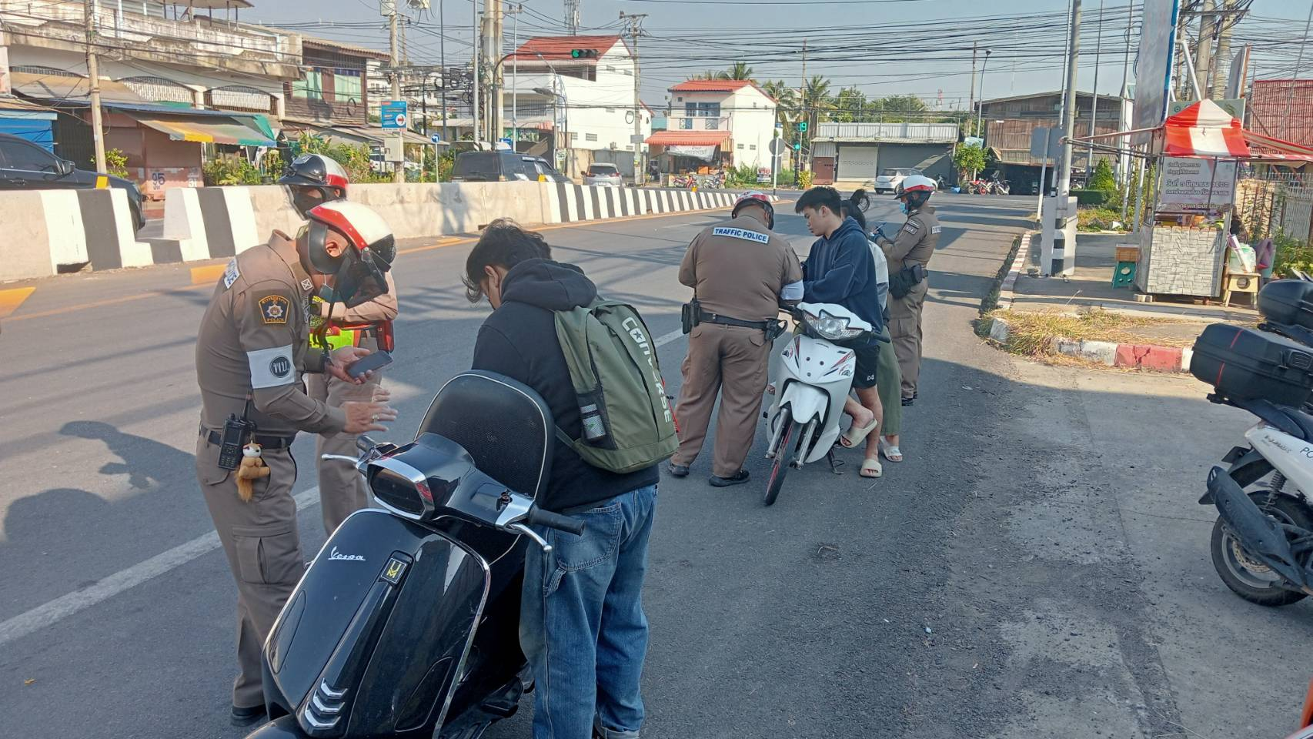

12 ม.ค. 2567
เมื่อวันที่ 12 ม.ค.2567 เวลา 07.00 น. ชุดปฏิบัติการจราจร สภ.เมืองเพชรบุรี ได้ดำเนินการอำนวยความสะดวกด้านการจราจร ในเขตเทศบาลเมืองเพชรบุรี ตามโครงการจัดระเบียบการจราจรฯ

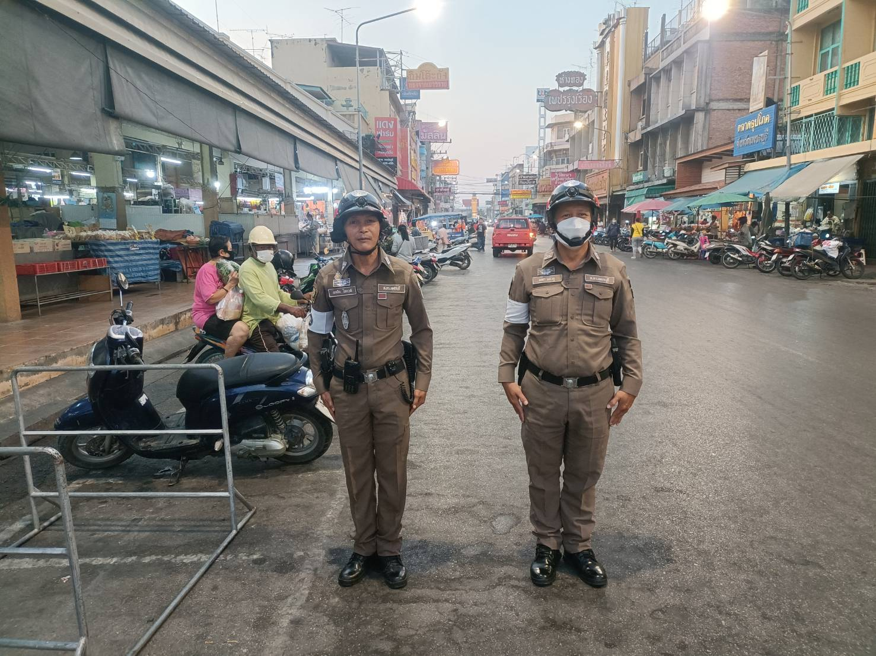

19 ม.ค. 2567
เมื่อวันที่ 19 ม.ค.2567 เวลา 13.00 น. ชุดปฏิบัติการจราจร สภ.เมืองเพชรบุรี ได้ดำเนินการอำนวยความสะดวกด้านการจราจร บริเวณหน้าโรงเรียนกรณีพิธีจบการศึกษา

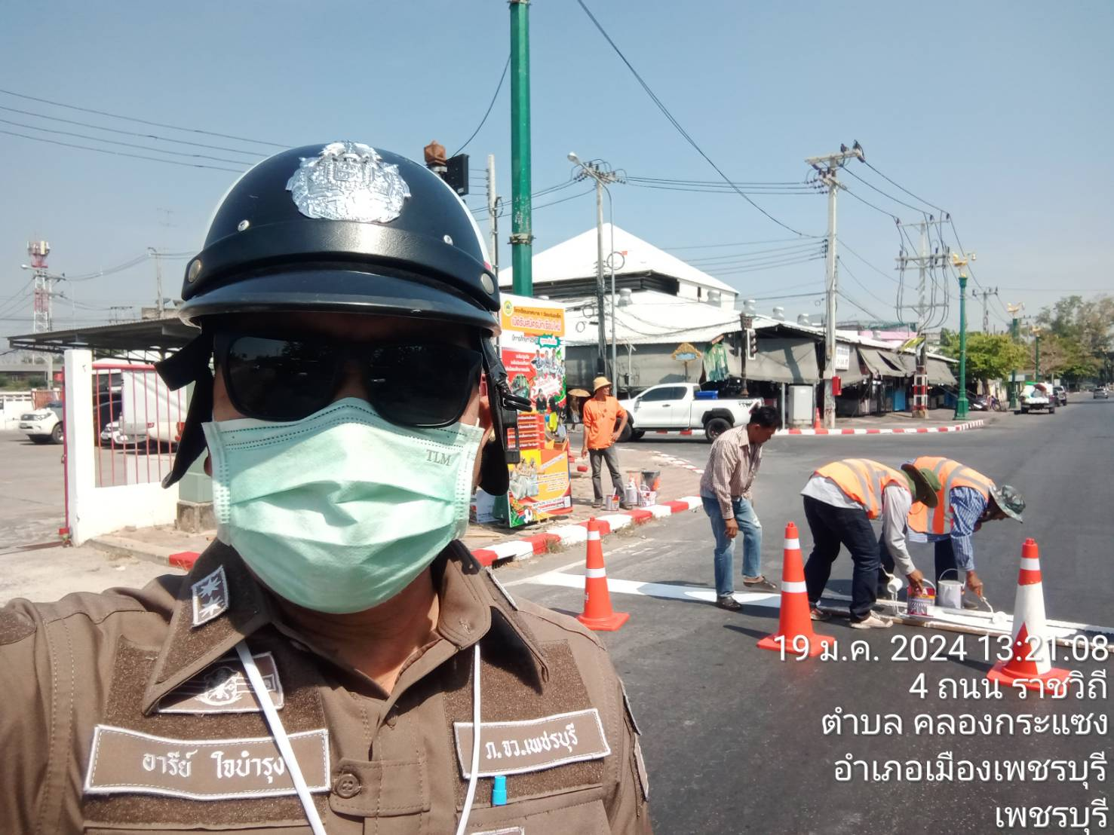

21 ม.ค. 2567
เมื่อวันที่ 21 ม.ค.2567 เวลา 10.00 น. ชุดปฏิบัติการจราจร สภ.เมืองเพชรบุรี ได้ดำเนินการอำนวยความสะดวกด้านการจราจร ในกิจกรรม 21 มกราคม วันความปลอดภัยของผู้ใช้รถใช้ถนน

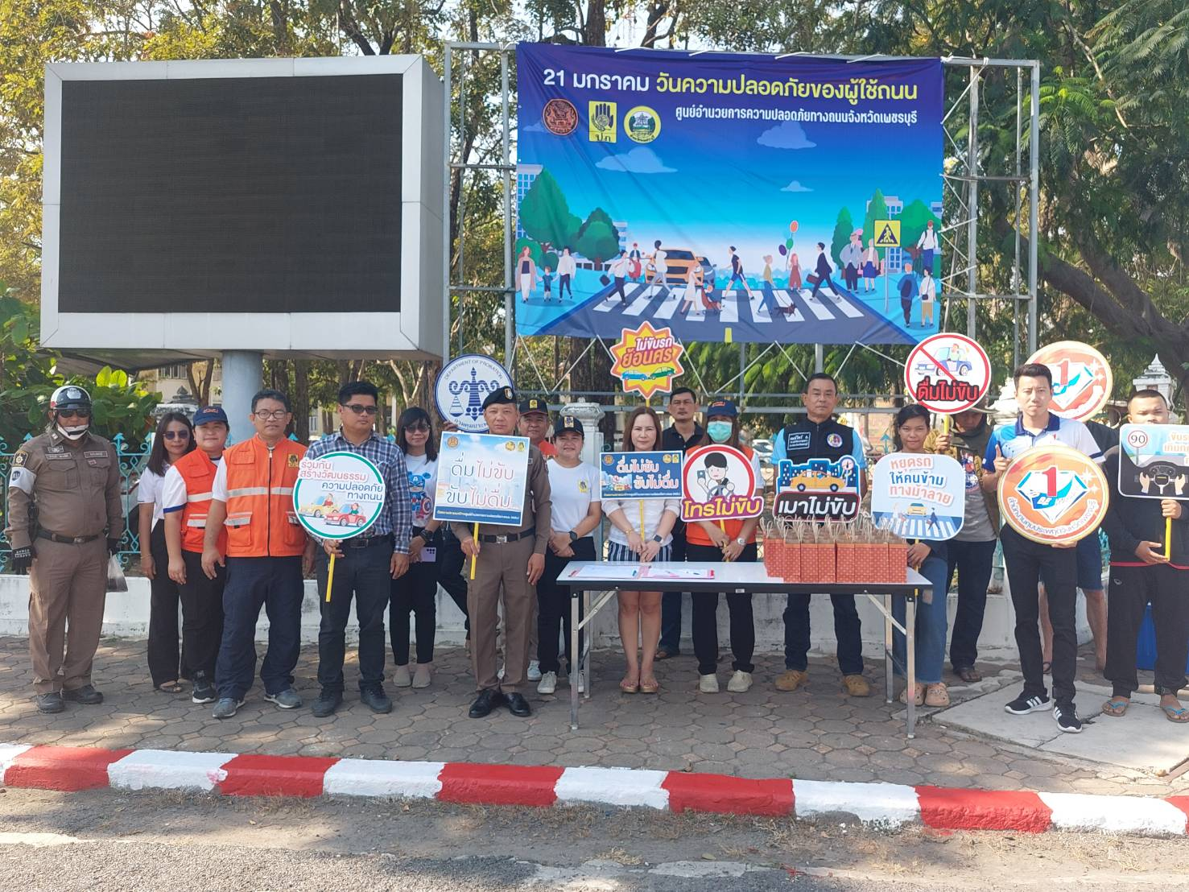

23 ม.ค. 2567
เมื่อวันที่ 23 ม.ค.2567 เวลา 12.00 น. ชุดปฏิบัติการจราจร สภ.เมืองเพชรบุรี ได้ดำเนินการอำนวยความสะดวกด้านการจราจร ในกิจกรรมการเดินรณรงค์ ของโรงเรียนอนุบาลจังหวัดเพชรบุรี

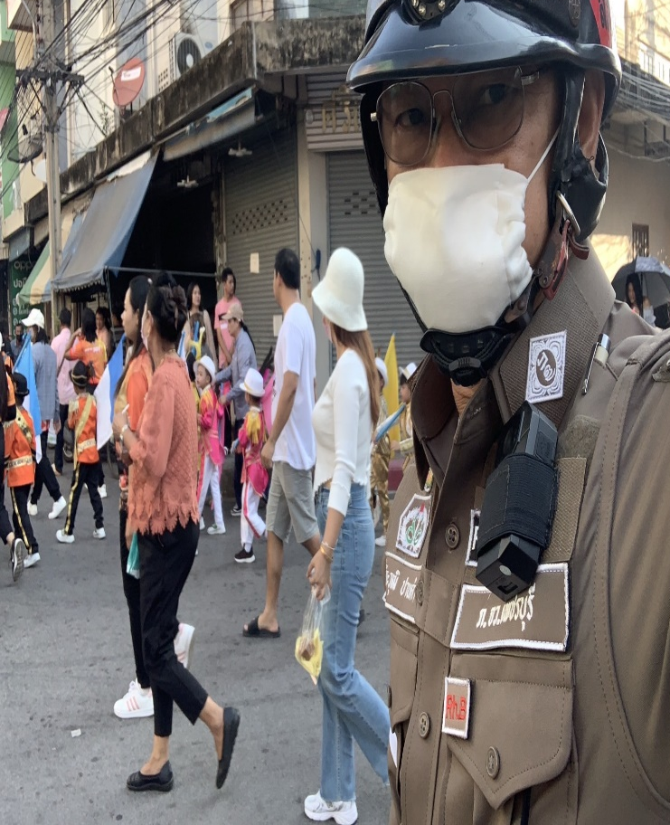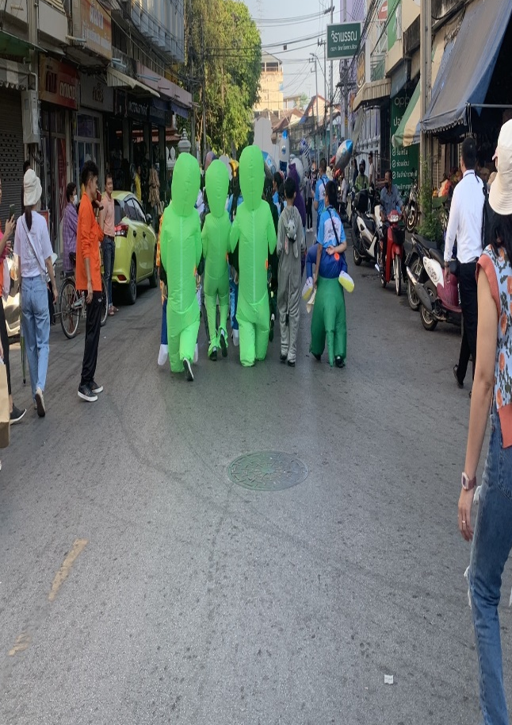

24 ม.ค. 2567
เมื่อวันที่ 24 ม.ค.2567 เวลา 16.00 น. ชุดปฏิบัติการจราจร สภ.เมืองเพชรบุรี ได้ดำเนินการอำนวยความสะดวกด้านการจราจร กรณีเกิดอุบัติเหตุในเขตพื้นที่รับผิดชอบ

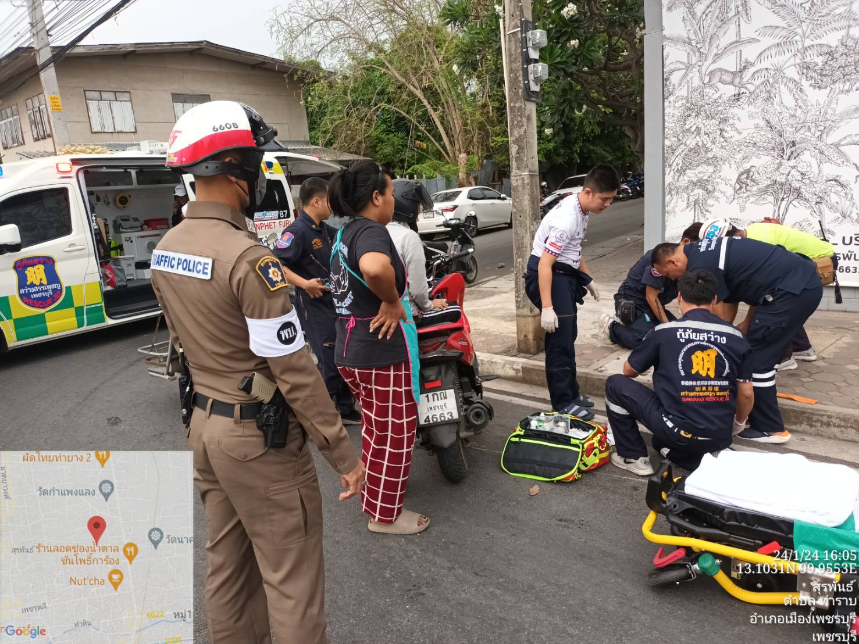

24 ม.ค. 2567
เมื่อวันที่ 24 ม.ค.2567 เวลา 16.00 น. ชุดปฏิบัติการจราจร สภ.เมืองเพชรบุรี ได้ดำเนินการอำนวยความสะดวกด้านการจราจร ในเขตพื้นที่รับผิดชอบ

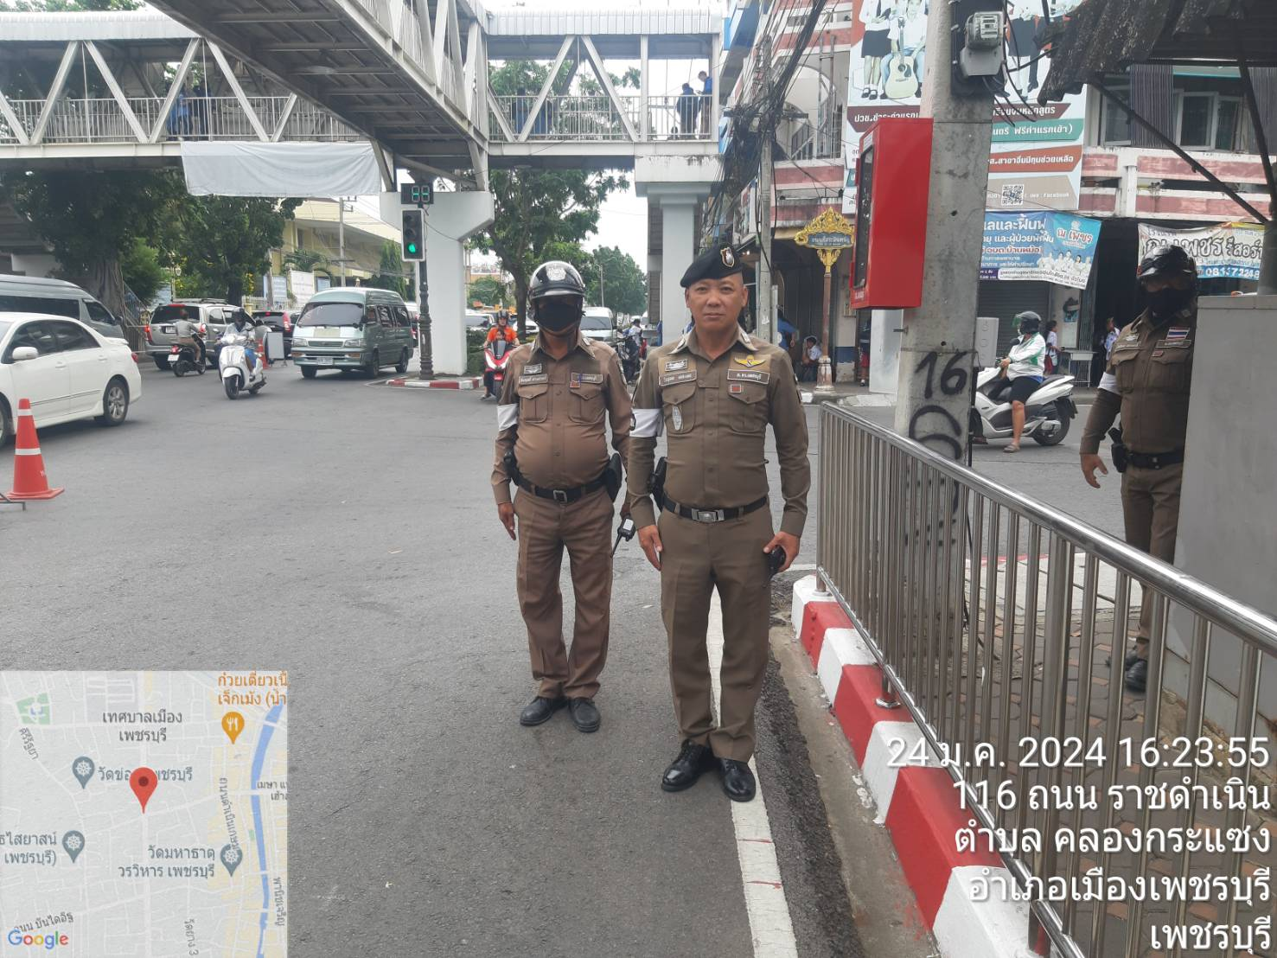

31 ม.ค. 2567

ผลการจับกุมคดีจราจร ช่วงวันที่ 1 ม.ค.2567 ถึง 31 ม.ค.2567 มีผลการจับกุมดังนี้

